13 июня 2023 г. 10/2

О согласовании установки ограждающих устройств на придомовой территории многоквартирного дома по адресу: ул. Новозаводская, д.2, корпус 5

В соответствии с пунктом 5 части 2 статьи 1 Закона города Москвы от 11 июля 2012 года № 39 «О наделении органов местного самоуправления муниципальных округов в городе Москве отдельными полномочиями города Москвы» и постановлением Правительства Москвы от 02 июля 2013 года № 428-ПП «О порядке установки ограждений на придомовых территориях в городе Москве», рассмотрев решение общего собрания собственников помещений в многоквартирном доме по адресу: ул. Новозаводская, д.2, корпус 5, Совет депутатов муниципального округа Филёвский парк решил:
1. Согласовать установку ограждающего устройства (один откатной автоматический шлагбаум) на придомовой территории многоквартирного дома по адресу: ул. Новозаводская, д.2, корпус 5, для регулирования въезда и выезда на придомовую территорию транспортных средств, в соответствии с проектом размещения ограждающего устройства, при условии соблюдения требований пунктов 9.1, 9.2 Порядка установки ограждений на придомовых территориях в городе Москве, утверждённого постановлением Правительства Москвы от 02 июля 2013 года № 428-ПП «О порядке установки ограждений на придомовых территориях в городе Москве» (приложение).
2. Направить настоящее решение в Департамент территориальных органов исполнительной власти города Москвы, управу района Филёвский парк города Москвы и лицу, уполномоченному на представление интересов собственников помещений в многоквартирном доме по вопросам, связанным с установкой ограждающих устройств и их демонтажем.
3. Опубликовать настоящее решение в бюллетене «Московский муниципальный вестник» и разместить на официальном сайте муниципального округа Филёвский парк www.filipark.ru в информационно-телекоммуникационной сети «Интернет».
4. Настоящее решение вступает в силу со дня его принятия.
5. Контроль за исполнением настоящего решения возложить на главу муниципального округа Филёвский парк Зиновьева Э.К.

Глава муниципального округа
Филёвский парк Э.К.Зиновьев

Приложение
к решению Совета депутатов
муниципального округа
Филёвский парк
от 13 июня 2023 года № 10/2

ПРОЕКТ РАЗМЕЩЕНИЯ ОГРАЖДАЮЩИХ УСТРОЙСТВ
на придомовой территории многоквартирного дома
по адресу: г. Москва, ул. Новозаводская, д.2, корпус 5

1. Место размещения шлагбаума: г. Москва, ул. Новозаводская, д.2, корпус 5, при въезде на дворовую территорию.

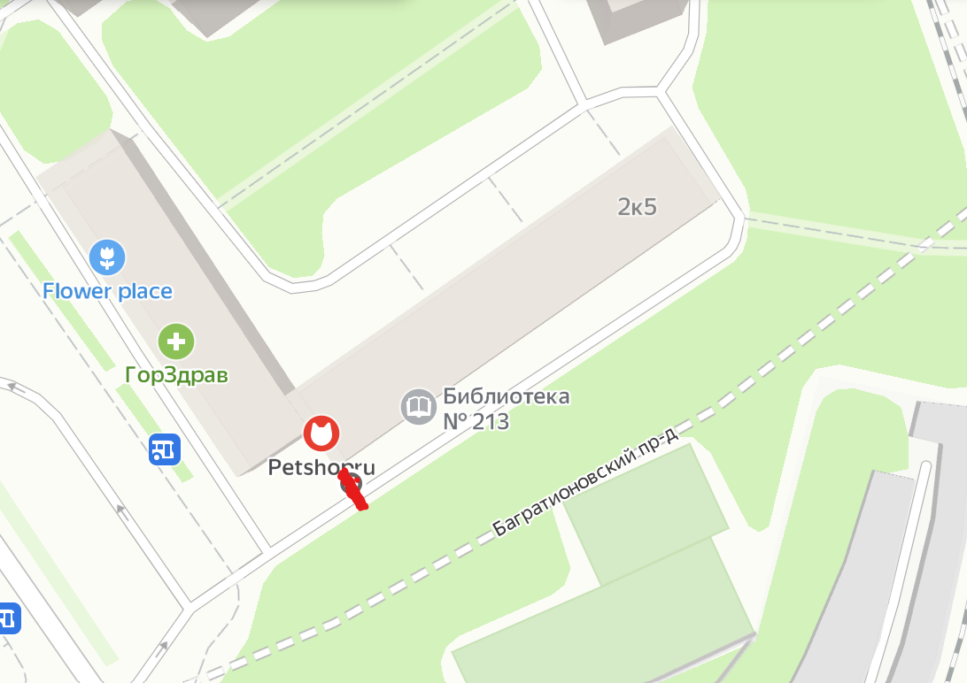
Схема размещения шлагбаума
2. Тип шлагбаума:
Электромеханический антивандальный откатной, с шириной перекрываемого проезда 4 метра (длина стрелы: 4000 мм) и ловительной стойкой.
Шлагбаум состоит из стальной стрелы и стальной стойки, установленной на бетонное основание и закрепленной болтами, вмонтированными в бетонное основание. В стойке шлагбаума находится электромеханический привод, а также блок электронного управления.
Привод, перемещающий стрелу, состоит из электродвигателя, редуктора. Шлагбаум снабжен регулируемым устройством безопасности, а также устройством фиксации стрелы в любом положении и ручной расцепитель для работы в случае отсутствия электроэнергии.

3. Внешний вид шлагбаума:
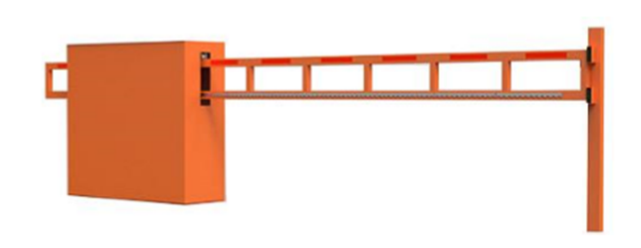
Шлагбаум состоит профильной стальной стрелы оранжевого цвета, а также стальной стойки, обработанной катафорезом и покрашенной полиэфирной краской в оранжевый цвет.
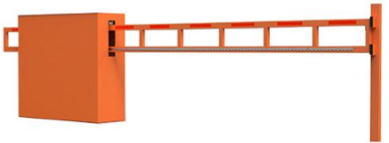
4. Размеры шлагбаума:
Размер шлагбаума:
- длина стрелы шлагбаума – до 4000 мм;
- высота стрелы шлагбаума – 1250 мм.

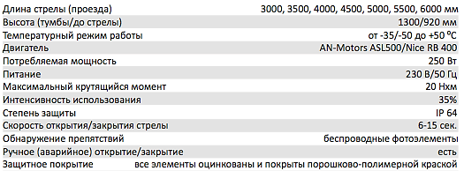
5. Технические характеристики шлагбаума:

